**软件界面**



## ****功能一****：识别文字

1. 调用各大服务器百度、腾讯、阿里等一系列服务商接口实现云端识别，在这里就不献丑了，并无太多技术含量。
2. 多国语言、自动段落合并、多种识别。表格、文本、公式、条码。
3. 软件的接口为百度、搜狗、腾讯、等一系列表格文字接口。以及 mathpix 提供的公式接口。
4. 可以对表格进行导出、合并、拆分等一系列操作。
5. 好吧，我是个接口集成者。

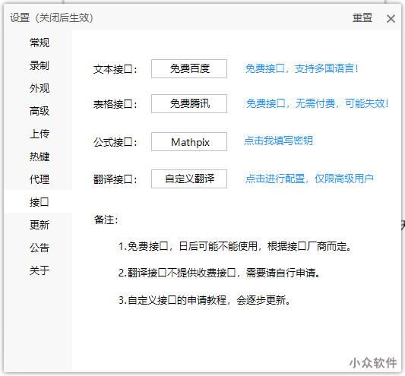

## ****功能二****：识别翻译

识别后翻译平平无奇的功能。暂时提供百度、搜狗、彩云小译、还有一个自定义接口功能。

## ****功能三（我是个OCR识别软件系列）****：截图功能

丰富的截图标注功能、和微信截图有些类似，可以二次编辑，只因为我喜欢这种编辑模式。

备注：矩形、圆形、铅笔、箭头、高亮、马赛克、模糊、序号。满足你灵魂画师的需求。



## ****功能四（我真是个OCR识别软件系列）****：贴图功能

参考自伟大的 [snipaste](https://www.appinn.com/snipaste/)。贴图、取色、文本便签、可以编辑。没有 snipaste 的强大功能，就是简单贴个图片。（起因只是我不习惯 snipaste 给予我的截图标注习惯、自己造轮子吧！）

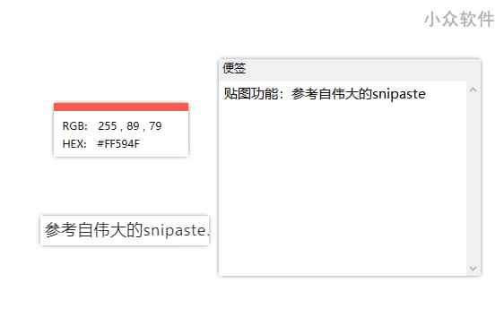

## ****功能五（我的确是个OCR识别软件系列）****

1. 录制 GIF 功能：好吧，前面的 gif 都是我的软件录制的。得益于 screentogif 的开源。
2. 我这边使用了他的 NeuQuant(1.0) 和 Octree(2.0) 的 gif 压缩算法。
3. 优化了异步分析透明像素，自动删除重复帧，尽可能增加压缩速度、和减少 gif 文件体积。

## ****功能六（我一定是个OCR识别软件系列）****

小功能一个右键菜单、更换大小写、朗读等附加功能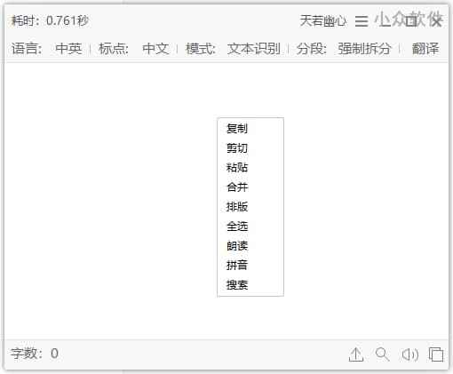

## ****总结****

我只是一半个程序员，喜欢编程，因此才开发的这个翻译软件。主要是谷歌翻译满足不了我，自己就决定自己制作一个翻译软件。

后续我会不断进行优化，更新。目前版本相对比较稳定了，才敢跑过来发帖子。我写的介绍非常差。上传在下载网站上的比较丑希望不要嫌弃，之前没有任何这方面的经验。

## ****后记****

长截图功能，有很多人希望我去做长截图，我个人想法是，做的话我希望能做好，但估计目前自己没有能够做好的能力。

这个功能只能搁浅，做不到 FastStone Capture 的效果，我想尽量就不去做了。

gif 录制最好的软件，还是不得不推 [licecap](https://www.appinn.com/licecap/)，压缩效率是真的快，开源，但是渣渣的我依然搞不懂原理。目前 gif 压缩速度，是我能达到的极限了。

下载地址：<https://github.com/KaiJesus/ProyectoPersonalTraduccion_Kai>